REPORTE SOBRE ECUADOR
COMITÉ CONTRA LA TORTURA

80º Período de Sesión

Coalición de organizaciones

La Fundación Red Nacional de Derechos Humanos (RENADDHH), La Asociación National Human Rights Network y el Consejo Nacional para la Defensa del Derecho Humano a la Salud (CNDDHS). tiene como misión: Desarrollar estrategias de investigación educación y divulgación desde enfoques críticos de los derechos humanos dirigidos a toda persona, comunidad, organizaciones, movimientos sociales, para contribuir desde la construcción de experiencias significativas con la transformación social fundada en los valores de justicia equidad igualdad libertad cooperación solidaridad honestidad y corresponsabilidad de acuerdo al Estado Social de Derecho y de Justicia.

Junio, 2024

Reporte en atención al CAT/C/ECU/QPR/8

Artículo 2 – Punto 7
- De acuerdo a estadísticas de la CEPAL, las cifras de femicidio se han mantenido cuando en lugar de ello habría de observarse un descenso.
Gráfico 1: Feminicidios en Ecuador
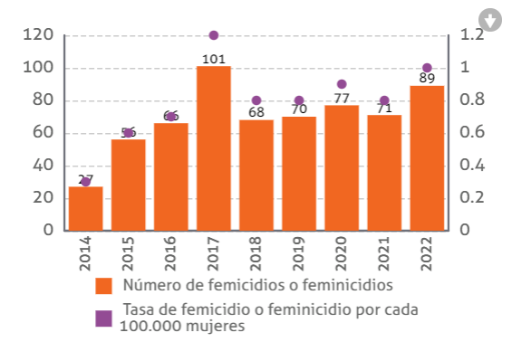
Fuente: (CEPAL, Observatorio de Igualdad de Género para América Latina y el Caribe, s.f.)
- Igualmente, los informes sobre la violencia basada en género resaltan el aumento de la misma acompañado de contextos de poder y desigualdad que no se sensibilizan con los derechos humanos, dando como resultado un incumplimiento del estado como garante de los derechos de las mujeres. Esta situación es reforzada por la impunidad ante mecanismos jurídicos y políticas públicas débiles.
- La Fiscalía General del Estado del Ecuador ha diseñado un formulario para denuncias en línea de violencia basada en género y anuncia un servicio de atención y acompañamiento en casos de graves violaciones de Derechos Humanos y víctimas de violencia de género. (Fiscalía General del Estado Ecuador, s.f.). Igualmente, el Ministerio de Salud Pública ha realizado actos de capacitación a la Policía Nacional sobre la normatividad de violencia basada en género y el acceso a servicios esenciales de salud y justicia. (UNFPA Ecuador, 2023).
- Sin embargo, durante los 3 primeros trimestres de 2023 (enero a septiembre) se registraron 238 muertes de mujeres, el 68% con armas de fuego, el 15% con armas blancas y el 8% mediante el uso de la fuerza corporal. Urge abordar esta situación de manera integral trabajando en la implementación efectiva de políticas públicas destinadas a la prevención de la violencia de género que aborden tanto las consecuencias inmediatas de la violencia como la creación de estrategias que promuevan la igualdad. (Mesa de Género de la cooperación internacional - ACNUR- PNUD Ecuador, 2023)
Artículo 2 – Punto 9
- En 2019 y 2020 en Ecuador se conocieron 180 casos de trata de personas, de los cuales 150 eran mujeres y 29 eran hombres, siendo las provincias de Pichincha, El Oro y Guayas los lugares de captación más reiterativos. (Naciones Unidas, Oficina Ecuador, 2021).
- De enero a abril de 2024 se han presentado 89 casos de trata de personas y tráfico de migrantes, de acuerdo a cifras del Ministerio de Comunicaciones del Ecuador, la mayoría de Nacionalidad Ecuatoriana pero también hay casos de nacionalidad de los países vecinos Colombia y Venezuela (Datos abiertos - MInisterio de Comunicaciones y de la Sociedad de la Información , 2024).
- Se observa una brecha entre los mecanismos judiciales e institucionales, y la realidad puesto que se visualizan adelantos en la formulación de políticas en esta temática. En 2023 la Asamblea Nacional del Ecuador expidió la Ley orgánica contra trata de personas y tráfico ilícito de migrantes. El Ministerio de Trabajo del Ecuador en asocio con la Oficina de las Naciones Unidas contra la Droga y el Delito (UNODC) y la Organización Internacional para las Migraciones (OIM) ha elaborado el “Mecanismo para la detección y derivación de casos de trata de personas con fines de explotación laboral”, instrumento que permite enfrentar la Trata de Personas en el contexto laboral. (UNODC Perú y Ecuador, 2024).
- Así, se sugiere un seguimiento a la implementación e impacto de estrategias y políticas para la prevención y tratamiento de las víctimas de este flagelo que continúa presentándose con lo que se cuestiona el papel protector y garantista del Estado en el disfrute de los Derechos Humanos de la sociedad civil.

Artículo 11
- Organizaciones de Defensa de los Derechos Humanos en Ecuador han denunciado la práctica sistemática de tortura y tratos crueles, inhumanos y degradantes que sufren personas privadas de la libertad y sus familias en el marco del conflicto armado interno desatado desde enero de 2024. Aluden a prácticas como la restricción de agua potable y alimentación, encierros en celdas con gas pimienta, toallas mojadas con pimienta, golpes, azotes entre otras prácticas de tortura individual y colectiva resultado de la intervención militar en las cárceles del país.
- Las familias han sido víctimas de tratos crueles, inhumanos y degradantes al ser restringida la información sobre el estado de salud de su familiar detenido, lo que agrava el riesgo de la atención médica de las personas privadas de la libertad que pudieren requerirse. Además, se han reportado condiciones de detención que vulneran la dignidad y los Derechos Humanos, como:
• Hacinamiento en celdas algunas de ellas con síntomas de tuberculosis, sin atención médica.
• Restricción de acceso a medicamentos de personas con enfermedades catastróficas (VIH, tuberculosis) y con requerimientos quirúrgicos.
• Restricción de servicios básicos como agua y luz.
• Restricción de material de aseo y de uso personal (jabón, cepillo de dientes).
• Destrucción de bienes personales no peligrosos.
• Restricción espontánea de acceso a alimentación.
• Inclusión de mujeres trans en pabellones de hombres.
(Comité Permanente por la defensa de los Derechos Humanos, 2024)
- Es imperativo revisar los protocolos para garantizar el cumplimiento de esta responsabilidad como lo menciona el texto de la convención en el artículo 11: “Todo Estado Parte mantendrá sistemáticamente en examen las normas e instrucciones, métodos y prácticas de interrogatorio, así como las disposiciones para la custodia y el tratamiento de las personas sometidas a cualquier forma de arresto, detención o prisión en cualquier territorio que esté bajo su jurisdicción…”
- Para el año 2022, el Instituto Ecuatoriano de Estadísticas y Censos (INEC), realizó el censo penitenciario, arrojando resultados incongruentes entre las cifras reales y las cifras que se reflejan en el censo, contabilizando una población de 31321. Según el informe de la CIDH de febrero de 2022, con motivo a su visita a Ecuador registra cifras que no son compatibles con el INEC. “Considerando la población penitenciaria reportada por el Estado (36.599 personas) y la capacidad de alojamiento (30.169)132, la CIDH observa que el nivel de sobrepoblación penitenciaria en términos numéricos equivale al 21.31%. Si bien este porcentaje no constituye una cifra tan alta en comparación con otros países de la región, la CIDH fue informada que los niveles de hacinamiento serían más elevados derivado de que la capacidad nominal declarada por el Estado se basaría únicamente en el número de camas, y no corresponde con la capacidad real de alojamiento
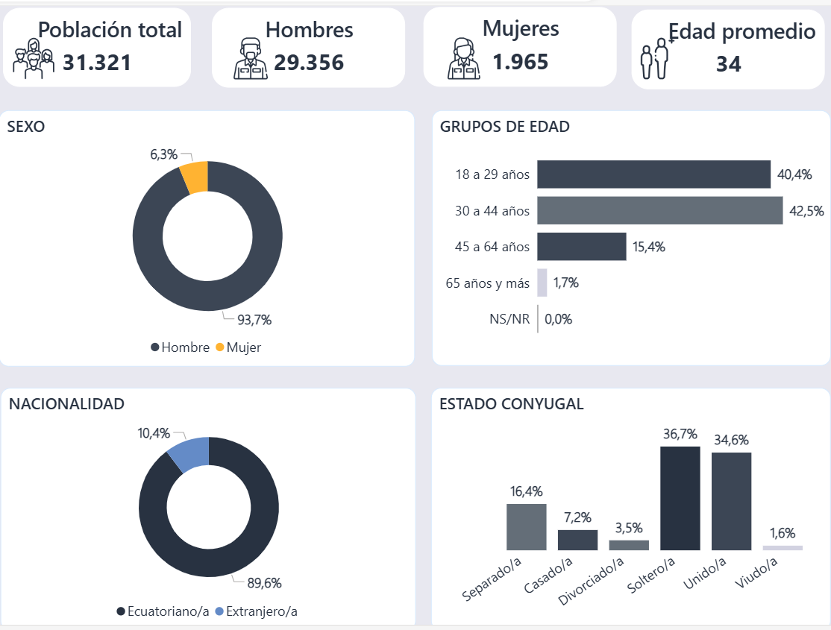

fuente: INEC https://bit.ly/Visualizador_Censo_Penitenciario
- Violencia en las cárceles: Según el informe de la CIDH Personas Privadas de Libertad 2022, en 2021 se registró 2021, la pérdida de 316 personas privadas de la libertad a consecuencia de los diferentes enfrentamientos internos y con las fuerzas de seguridad, violencia que se ha registrado mayormente por el control de las cárceles por parte de las organizaciones criminales que operan internamente en complicidad en la mayoría de los casos con la corrupción de funcionarios penitenciario.
- En el informe Personas Privadas de Libertad 2022 se describe “ la CIDH fue informada sobre distintos actos de corrupción que impedirían el correcto funcionamiento del sistema y que éste protegiera los derechos de las personas privadas de libertad de acuerdo con los estándares internacionales en la materia. Así, según la información recibida, en las administraciones anteriores las personas detenidas no estaban siendo clasificadas en atención del delito cometido, sino en función de cuánto dinero se paga a quien controla el centro penitenciario. La dimensión del problema se presenta en mayores proporciones en las denominadas megacárceles mismas que son controladas por los propios internos”.

Párrafo 19:
- El 5 de abril de 2024, la Policía Nacional de Ecuador violó la inmunidad de Diplomatica, para ejecutar una detención arbitraria contra el expresidente Jorge Glas, los actos ocurrierron violando los tratados internacionales de protección internacional de Asilo y Refugio, la Convención de Ginebra de 1949 y el Articulo 2 de la Convención contra la Tortura, aplicandose metodos crueles y degradantes contra el Sr. Jorge Glas, esto ocurre sin presencia de su abogado, ni de la fiscalía para garantizar sus derechos y sin el consentimiento del gobierno de México.
- Según denuncias en medios de comunicación de la familia directa de Jorge Glas, este ha sido víctima de torturas, tratos crueles y detenciones arbitrarias realizadas por el gobierno de Gabriel Naboa contra Glas. reseña la denuncia formulada ante la fiscalía de México, porque los hechos ocurrieron en la sede Diplomática de este país lo siguiente, "Uno de los secuestradores del señor Jorge David Glas Espinel, quien se identificó como parte del Grupo de Intervención y Rescate (GIR por sus siglas) de la Policía Nacional del Ecuador le dijo “para que te acuerdes de mí” y procedió a dislocarle el pulgar izquierdo para esposarle la mano y, posteriormente, le dislocaron el pulgar derecho para esposarlo y proceder a llevarlo cargado de brazos suspendido en el aire"
Artículo 16 párrafo 36:
- El informe de la rendición de cuenta de la Defensoría del Pueblo 2023, con respecto a las Clínicas de deshomosexualización, señala: “ Existen centros para el tratamiento ante el consumo de alcohol y otras sustancias los cuales ofertan “servicios” para la deshomosexualización o la conversión de la orientación sexual. - El Estado requiere normativa y procesos funcionales para garantizar que la población LGBTIQ+ no sea sometida a este tipo de prácticas que vulneran su derecho a la vida, integridad e identidad”.
- Según la investigación periodística de la Edición 114, de fecha 5 de septiembre de 2023, “En el país no existe una legislación que prohíba y sancione explícitamente a los centros que realizan terapias de conversión. Esto imposibilita que se inicien procesos judiciales y se ejecuten sentencias en contra de los responsables, junto con la respectiva reparación hacia las víctimas”. la investigación denuncia “Esta carencia se refleja en las normas bajo las que se rige la Agencia de Aseguramiento de la Calidad de los Servicios de Salud y Medicina Prepagada (ACESS): la Ley Orgánica de Salud (2006) y el Acuerdo Ministerial No. 30-2020 (de julio 2020) que contiene el Reglamento de Tipología de los Establecimientos de Salud.” Si bién en Ecuador, “el Código Orgánico Integral Penal (COIP) en su artículo 151, numeral 3, especifica que toda persona que cometa actos de tortura con la intención de modificar la orientación sexual o identidad de género de una persona será sancionada con pena privativa de libertad de siete a diez años.
- La Secretaría de Derechos Humanos a través de la Subsecretaría de Diversidades presenta el “Plan de Acción de Diversidades (PAD) LGBTI+ 2022-2025. reconoce la existencia de las clínicas de “reconversión” como medio de violación a los derechos humanos al colectivo LGBTIQ, citando informes de organizaciones de derechos humanos, “Existencia de las denominadas clínicas de “deshomosexualización”, centros privados que ofrecen servicios de tratamiento para drogodependencia para mujeres gay y lesbianas, 0.25%. En 2011 se clausuran 200 clínicas en Guayas”.
- El Plan de Acción de Diversidades (PAD) LGBTI+ 2022-2025 recoge que “en 2019 se elevó un 800% en relación a 2018 los asesinatos, muertes violentas o no esclarecidas, muertes sospechosas de criminalidad, intentos de PLAN DE ACCIÓN DE DIVERSIDADES LGBTI+ 2022 – 2025 62 asesinatos, secuestros y torturas. La población de mujeres Trans es la más afectada con un 65% de asesinatos. Guayas es la provincia del país en que más se concentran estos casos con el 39%, y en segundo lugar está Pichincha con el 22%. Una novedad en 2019 son los secuestros y torturas que se realizan a través de las Clínicas de Conversión de la identidad de género que representa el 17%”.
- Plan de Acción de Diversidades (PAD) LGBTI+ 2022-2025, se compromete a “Garantizar la reparación integral, sobre todo en el ámbito de la salud, de las personas víctimas de las prácticas de tortura en las llamadas clínicas de “deshomosexualización” en que se han venido realizando en los centros de rehabilitación de adicciones a nivel nacional. Objetivo 3: Promover la exigibilidad y restitución de los derechos vulnerados de las personas LGBTI+”. A la fecha se desconoce los avances de la implementación de esta política que se ha comprometido el gobierno de Ecuador.

Recomendaciones.-

- Que el Estado informe sobre las víctimas de femicidio durante los 4 últimos años y las medidas que viene adoptando para atender esta problemática.
- Que el Estado informe sobre las medidas que está adoptando para atender el flagelo de la trata de seres humanos y qué protección se le otorga a las víctimas.
- Que el Estado informe sobre las cifras reales de la población carcelaria y cuáles políticas adoptadas para garantizar el acceso a los servicios básicos de las personas privadas de libertad.
- Que el Estado informe, sobre las adopciones que ha realizado con motivo a las recomendaciones realizadas por la CIDH en su informes Personas Privadas de Libertad en Ecuador 2022.
- Que el Estado informe sobre las denuncias sobre presuntas prácticas de torturas en las cárceles desde el decreto de conflicto interno de seguridad decretado en enero de 2024.
- Que la Defensoría del Pueblo informe si tiene conocimientos de ejecuciones extrajudiciales y si estas se están investigando por parte de la Fiscalía.
- Que el Estado informe sobre los avances del Plan de Acción de Diversidades (PAD) LGBTI+ 2022-2025, específicamente qué acciones concretas está realizando frente a las clínicas clandestinas de “terapias conversas”, donde se interna a personas de colectivos LGBIRQ sin su consentimiento y se aplican métodos de torturas.
- Que el Estado informe, sobre las medidas de protección cautelares que ha dictado la CIDH a favor del Sr. Jorge Glas, si las mismas se están aplicando, y en caso contrario que explique los motivos.
- Que Estado Informe, si el Sr. Jorge Glas está reviviendo tratamiento y asistencia médica, si su familia tiene contacto con él y qué acciones ha adoptado frente las presuntas torturas que ha sido víctima por parte de los efectivos policiales durante su detención y en su cautiverio.
- La Defensoría del Pueblo informe, si ha tenido acceso a verificar el estado y las condiciones de la detención del Sr. Jorge Glas y si ha emitido informe sobre su detención y detención arbitrarias, de ser afirmativo, que facilite la documentación a los expertos del Comité contra la Tortura.
- Que el Estado Informe si ha invitado a los Procedimientos Especiales de la ONU y la OACDH a visitar el país durante el 20224-2025.

Referencias.

CEPAL, Observatorio de Igualdad de Género para América Latina y el Caribe. (s.f.). Obtenido de https://oig.cepal.org/es/paises/12/profile
Comité Permanente por la defensa de los Derechos Humanos. (Enero de 2024). Obtenido de https://www.cdh.org.ec/informes/622-monitoreo-de-carceles-ocupadas-por-militares-21-22-enero-2023.html
Datos abiertos - MInisterio de Comunicaciones y de la Sociedad de la Información . (23 de mayo de 2024). Obtenido de https://www.datosabiertos.gob.ec/dataset/trata-de-personas-y-trafico-ilicito-de-migrantes/resource/572ce6b3-50c1-453d-97ad-cab63d4408b5
Fiscalía General del Estado Ecuador. (s.f.). FGE. Obtenido de https://www.fiscalia.gob.ec/
Mesa de Género de la cooperación internacional - ACNUR- PNUD Ecuador. (2023). Informe de situación de violencia basada en género en el Ecuador. Obtenido de file:///C:/Users/Lenovo/Downloads/Informe%20de%20situaci%C3%B3n%20de%20la%20violencia%20basada%20en%20g%C3%A9nero%20en%20Ecuador%202023.pdf
Naciones Unidas, Oficina Ecuador. (2021). Informe Situacional: Transformando alertas en respuestas de la Justicia Penal para combatir la trata de personas dentro de las corrientes migratorias. Obtenido de https://www.unodc.org/documents/human-trafficking/2021/Track4Tip/Miolo-Relatorio-Unodc-ECUADOR.pdf
UNFPA Ecuador. (27 de noviembre de 2023). Obtenido de https://ecuador.unfpa.org/es/news/la-polic%C3%ADa-nacional-fue-capacitada-por-el-ministerio-de-salud-p%C3%BAblica-sobre-la-normativa-de
UNODC Perú y Ecuador. (21 de febrero de 2024). Obtenido de https://www.unodc.org/peruandecuador/es/noticias/2021/2024-ecuador-dice-no-a-la-trata-de-personas-con-fines-de-explotacin-laboral.html
INEC. Ecuador Censo Penitenciario 2022 https://bit.ly/Visualizador_Censo_Penitenciario
CIDH. Personas Privadas de Libertad 2022. Microsoft Word - Informe-PPL-Ecuador.docx (oas.org)
Informe de rendición de cuenta de la Defensoría del Pueblo 2023. Rendición de cuentas 2023 - Defensoría del Pueblo (dpe.gob.ec)
Plan de Acción de Diversidades (PAD) LGBTI+ 2022-2025. PAD_aprob_11-08-22.pdf (derechoshumanos.gob.ec)
Madre de Jorge Glas acusa tortura contra el exvicepresidente de Ecuador | El Heraldo de México (heraldodemexico.com.mx)

